【妙解教材】2016秋人教九年级物理上册学案：4.1光的直线传播
【知识与技能】
1．理解光源，知道光源大致分为天然光源和人造光源两类。
2．理解光沿直线传播及其应用，了解光在真空和空气中的传播速度c＝3×10⁸ m/s。
【过程与方法】
观察光在空气中和水中传播的实验现象，了解实验是研究物理问题的重要方法。
【情感态度与价值观】
1．观察、实验以及探究的学习活动，培养学生尊重客观事实、实事求是的科学态度。
2．通过亲身的体验和感悟，使学生获得感性认识，为后继学习打基础。
3．通过探究性物理学习活动，使学生获得成功的愉悦，乐于参与物理学习活动。
【情景导入】
(影子谜语)你们知道影子形成的原理吗？
学习内容：光的直线传播
阅读课本P69至P71的内容，基本概念、定义用红笔做上记号，记住光源定义和真空中的光速。
【自学检测】
1．自身能够发光的物体叫做光源。
2．下列物体：①星星、②月亮、③太阳、④钻石、⑤电灯、⑥电视屏幕、⑦无影灯、⑧萤火虫、⑨灯笼鱼、⑩交通路牌。上述物体中一定是光源的是③⑤⑥⑦⑧⑨，一定不是光源的是②④⑩，可能是光源的是①，属于人造光源的是⑤⑥⑦，属于天然光源的是③⑧⑨。
3．光在真空中传播速度最快，光在真空中的传播速度c＝3×10⁸m/s＝3×10⁵km/s，光在不同的介质中传播速度是不同的，光在水中的速度为真空中光速的3/4，光在玻璃中的速度为真空中光速的2/3。
【合作探究】教师巡视督促指导
一、光的直线传播
由图4.1－1可知：光在空气中沿直线传播。
演示实验图4.1－2得出：光在水中沿直线传播，实验要在水中滴几滴牛奶的目的是靠悬浮在水中的牛奶颗粒反射光呈现出光路。
问题：光总是沿直线传播吗？
1．实验探究：探究光的直线传播的条件
(1)教师演示实验，然后小组间交流实验方法和结果。
方法：将激光沿白屏从空气斜射入水中，可以看到光在空气和水中的路径都是直线，在空气和水的界面上发生了偏折。
归纳得出：光在同种介质中沿直线传播；但在两种介质的界面上发生了偏折。
这两个现象说明光必须在同种介质中才沿直线传播，但光在同种介质中光就一定沿直线传播吗？
(2)演示：光在非均匀糖水中传播的实验。得出光在同种非均匀介质中路径发生弯曲。
做法：在支架上固定一个薄水槽，其中放置一个白屏来显示光的路径，事先配有四杯浓度不同的糖水，将它们按浓度从大到小依次倒入水槽(四种糖水的量按一定的比例)，由于各层糖水间相互混合，所以水槽内形成了从上到下浓度逐渐变大的不均匀糖水。将一束激光从透明水槽侧面沿白屏表面75°左右的入射角，由最上层溶液斜向下射入非均匀糖水，可见激光路径在非均匀糖水中向下弯曲。
对照实验，用激光光束斜射入同种均匀的蔗糖溶液中，再对同学们观察——光的路径仍是直线。
(3)归纳光沿直线传播的条件：光在同种均匀介质中沿直线传播。
2．如何形象简单地在纸上将光的传播路径表示出来？
用带箭头的直线来表示光的传播路径，箭头表示光的传播方向。
二、光的直线传播应用
1．影子的形成
请同学们想想；如果电灯的光在传播的过程中，遇到了不透光的障碍物，在障碍物后边会有什么东西形成？
2．日食(影子)
当地球、月亮和太阳运动到一条直线上，地球处在月亮的影区时．地球上影区中的人能看到太阳吗？这种现象叫什么？(不能，日食)
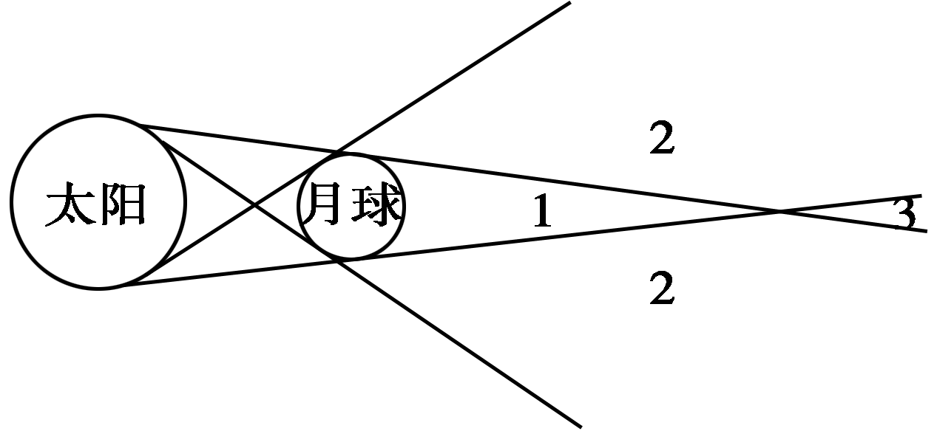
3．小孔成像
演示：仍然运用前面的器材，保持电灯不动，用一个大纸板完全遮住圆筒形蛋糕盒底部的进光口．并在纸板上开一个小圆孔。
设问：如果打开电灯，一部分光将穿过小孔射到屏上，请同学们猜想一下，在屏上将看到什么？
打开电灯，学生观察屏上的现象以及灯丝的形状，大家看到什么了？“V”字形的光斑，灯丝的形状也是“V”字形的。但是开口和光斑相反。
作图引导学生分析出小孔成像的原理。
4．给你一个玩具枪和激光器，你能想到什么？你认为生活中还有哪些利用光的直线传播的例子，请写出来：射击用的激光瞄准器。
三、光的传播速度
1．打开手电筒，后排同学立刻能够看到灯光，说明光的传播不需要时间，对吗？为什么？
不对，光的传播需要时间。这个现象是因为光的传播速度非常快，我们无法察觉。
2．阅读科学世界《我们看到了古老的光》，阅读后请同学回答下列问题：
(1)“光年”是什么物理量的单位？距离单位。
(2)1光年的含义是什么？光1年通过的距离。
(3)当你看到距你16万光年的一颗恒星时，实际上是这颗恒星多少年前发出的光？16万年前。
3．分组板演P72第4题，注意保留物理解答题必要格式。
【展示交流】
【精讲点拨】
1．光源是指本身能发光的物体，有些物体看起来闪闪发光是由于光的反射引起的，不一定是光源，恒星本身能发光是光源，行星自身不能发光不是光源。
2．小孔成像：像的形状与小孔的形状无关，像是倒立的实像(树荫下的光斑是太阳的像)
3．光路图作图注意事项：(1)要借助工具作图；(2)是实际光线画实线，不是实际光线画虚线；(3)光线要带箭头，光线与光线之间要连接好，不要断开。
【即时练习】
1．4人黑板完成P72第一题“井底之蛙”作图，其余草稿纸作图。
2．为了提高计时的准确性，大型国际比赛的赛道上都使用光电计时设备。但由于条件限制，一般的运动会都是由起点处的裁判员发令后开始比赛，终点处的裁判员通过秒表计时。为了计时准确，应该(C)
A．看到冒烟开始计时，因为烟雾容易看清
B．听到声音开始计时，因为声音容易听清
C．看到冒烟开始计时，因为光速比声速快
D．看到冒烟开始计时，因为光传播不需要时间
【当堂练习】
见训练案基础部分。

